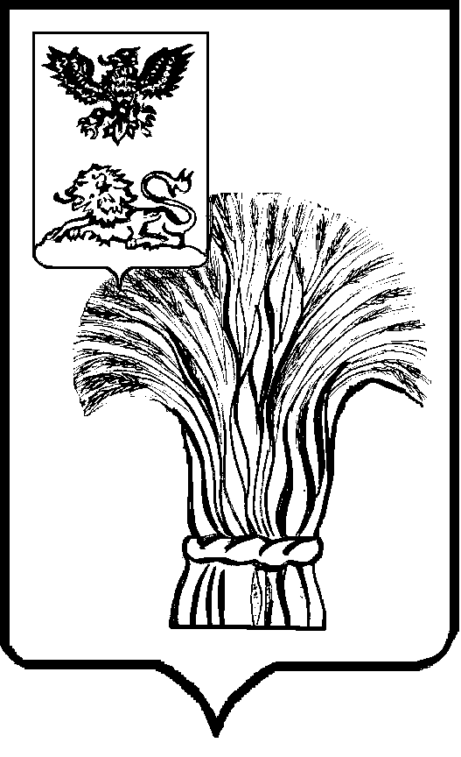

АДМИНИСТРАЦИЯ РОВЕНЬСКОГО РАЙОНА

БЕЛГОРОДСКОЙ ОБЛАСТИ

Ровеньки

**ПОСТАНОВЛЕНИЕ**

«25» апреля 2025 г. № 209

**О внесении изменений в постановление администрации Ровеньского района от 11.04.2016 года №156 «О комиссии по соблюдению требований к служебному поведению муниципальных служащих администрации Ровеньского района и урегулированию конфликта интересов в органах местного самоуправления Ровеньского района»**

В соответствии с Федеральным законом от 02 марта 2007 года №25-ФЗ «О муниципальной службе в Российской Федерации», Указом Президента Российской Федерации от 01 июля 2010 года №821 «О комиссиях по соблюдению требований к служебному поведению федеральных государственных служащих и урегулированию конфликта интересов», Указом Президента Российской Федерации от 25 января 2024 №71 «О внесении изменений в некоторые акты Президента Российской Федерации», администрация Ровеньского района **постановляет:**

1. Внести в постановление администрации Ровеньского района от 11.04.2016 года №156 «О комиссии по соблюдению требований к служебному поведению муниципальных служащих администрации Ровеньского района и урегулированию конфликта интересов в органах местного самоуправления Ровеньского района», следующие изменения:

* 1. Пункт 11 Положения о комиссии по соблюдению требований к служебному поведению муниципальных служащих администрации Ровеньского района и урегулированию конфликта интересов в органах местного самоуправления Ровеньского района, дополнить подпунктом «е» следующего содержания:

«е) уведомление муниципального служащего о возникновении не зависящих от него обстоятельств, препятствующих соблюдению требований к служебному поведению и (или) требований об урегулировании конфликта интересов.».

1.2. Положение о комиссии по соблюдению требований к служебному поведению муниципальных служащих администрации Ровеньского района и урегулированию конфликта интересов в органах местного самоуправления Ровеньского района, дополнить пунктом 25.2. следующего содержания:

«25.2. По итогам рассмотрения вопроса, указанного в подпункте «е» пункта 11 настоящего Положения, комиссия принимает одно из следующих решений:

а) признать наличие причинно-следственной связи между возникновением не зависящих от муниципального служащего обстоятельств и невозможностью соблюдения им требований к служебному поведению и (или) требований об урегулировании конфликта интересов;

б) признать отсутствие причинно-следственной связи между возникновением не зависящих от муниципального служащего обстоятельств и невозможностью соблюдения им требований к служебному поведению и (или) требований об урегулировании конфликта интересов.».

2. Контроль за исполнением настоящего постановления возложить на заместителя главы администрации Ровеньского района – руководителя аппарата администрации района Карпушина Ю.П.

**Глава администрации**

**Ровеньского района Т.В.Киричкова**